Tú y Tu Enemigo
Romanos 12:14-21
Pablo siempre está señalando áreas de nuestras vidas que necesitan atención, pero esta vez su pluma es como un bisturí que corta profundo mientras va operando en nosotros. Aquí Pablo se dirige a la relación que tenemos con nuestros . La reacción de la carne es de cuando alguien nos amenaza. Pero, aquí Dios nos enseña que debemos reaccionar sobrenaturalmente con .
I. Algunos Hechos Básicos Que Recordar
- Este pasaje es , no nacional.
    - Pablo no está tratando con relaciones entre .
    - En cambio, él está tratando con la forma en que los creyentes deben relacionarse con otros, quienes, por alguna razón u otra, han llegado a ser sus enemigos.
- Este consejo es , no idealista.
    - Estos consejos están metidos entre enseñanza alcanzable de dedicarnos completamente a Dios (12:1-3), mantener unidad por medio del uso armonioso de los distintos dones (12:4-8), ejercer amor uno hacia el otro (12:9-13) y someternos a las autoridades (13:1-7).
    - No podemos cumplir con ninguno de estos en nuestras
, pero sí con la ayuda del Espíritu Santo de Dios que mora en nosotros.
    - Él puede y nos ayudará a lo que no podemos lograr en nuestro propio poder.
II. Unas Verdades Indispensables de Romanos 12
Ahora vamos a entrar en la sala de operaciones para examinar unas verdades importantes. Estas verdades penetrarán nuestro espíritu. Revelarán cosas en nuestras vidas que necesitan ser quitadas, como un , para nuestra salud cristiana.
A. Una Verdad Inicial: Contrarrestar Tus ___________________
Humanos y Naturales – v.14.
- Algunos instintos son . Por ejemplo, cuando estás por caerte, por instinto extiendes tu mano par amortiguar la caída y evitar una herida mayor.
- Pero, algunos instintos son . Cuando reaccionas a una broma pesada o un ataque verbal con lo mismo, estás actuando mal.
- El Señor no quiere que sigas tus instintos naturales en esos casos. Él te exhorta a obedecer un .
- Nos manda de los que nos critican.
- Si queremos admitirlo o no, esas palabras dañosas muchas veces nos enseñan verdades importantes en cuanto a nuestro
.
- Podemos crecer a través de los ataques de otros, pero, aún si no encontramos algún beneficio, Dios dice que debemos mostrar hacia ellos.
B. Una Verdad Personal: Ponte en________________________ de Tu Enemigo – v. 15-16.
- Cuando una persona ataca tu fe, habilidad, carácter, integridad, o cualquier cosa que deseas proteger, Dios desea que mires las acusaciones desde el punto de vista de tu enemigo.
- No nos exhorta a simplemente porque estamos bajo algún ataque. Eso nada más nos va a
más de nuestros enemigos.
- Muchas veces un “enemigo” está en “nuestro campo” y a nuestro lado – debemos con ellos y llorar con ellos.
- Nos instruye a ver la vida desde la posición del nuestros perseguidores.
- Ese tipo de respuesta nos dará el que necesitamos para comunicarnos en una manera amorosa y no egoísta.
C. Una Verdad Relacional: Busca en Tu Enemigo y Apóyale – v. 17-18.
- Cuando pensamos en algún “enemigo”, normalmente nos enfocamos en sus .
- Así que, cuando ataques vienen y los puntos débiles del enemigo son expuestos, tendremos la oportunidad de contra-atacar con asaltos “constructivos” en su carácter.
- En vez de enfocar nuestra atención en en la vida de otra persona, debemos enfocarnos en _________
de ellos y animarles a seguir desarrollando esas áreas en sus vidas.
- Dios nos dice que debemos hacer todo lo posible para promover la en nuestras relaciones con otros, sean amigos o enemigos.
- Dios sabe que aun los mejores esfuerzos a veces no van a producir reacciones favorables.
- Nuestra tarea no es de forzar a otros cambiar, sino de exhortarles y permitir que Dios _______________________
para que haya oportunidad de que la paz pueda prevalecer en todas nuestras relaciones.
  - Una Verdad Vertical: Deja Toda A Dios – v. 19.
- Cuando atacado, nuestra reacción natural es de vengarnos.
- Pero el deseo de Dios es que resistamos esa tentación por depositar nuestra confianza en Su promesa de .
- Por supuesto, el tiempo y el método de defendernos va a ser muy .
- Pero podemos estar seguros que Él no permitirá que suframos injustamente - 2 Samuel 16:5-13.
- No necesitamos defendernos.
- Si estamos en lo correcto, entonces Dios es el que nos va a
.
- Si estamos en lo incorrecto, podemos esperar la
de Dios en nuestras vidas.
- Pero siempre debemos estar preparados, porque el Señor tal vez utilizará a nuestros enemigos para exponer los errores nuestros.
  - Una Verdad Práctica: Sé Sensible a Las __________________
de Tu Enemigo y Llénalas - v. 20.
      - La última frase aquí no está hablando de ayudar a nuestros enemigos con un motivo de venganza.
      - Está enseñando que debemos responder a ataques personales con que traerá un sentido de vergüenza y culpa a nuestros enemigos.
III. La Formula Fundamental del .
- No Llegues a Ser Víctima de Lo Malo - v. 21a.
Cuando permitimos ser vencidos con los ataques de otros, llegamos a ser una víctima de la misma contra la cual luchamos.
- Vence Lo Malo con – v. 21b
1. El amor es la única arma que está por Dios.
2. Cuando lo utilizamos bien, Dios nos dará la , y tal vez convertirá nuestros enemigos en amigos – 1 Pedro 2:19-23.
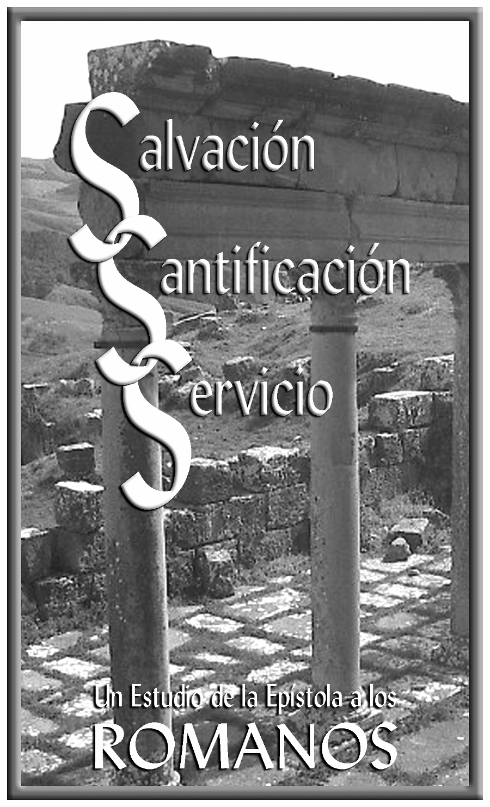

Tú y Tu Enemigo

